

**婚活魅力アップ講座in四季彩の丘**

婚活では、とにかく第一印象が大事です！でも、どうやって好印象を与えたらいいのでしょうか・・。今回も強力な助っ人をお願いして、頑張る皆さんの婚活を応援して行きます。これまでの方法で結果が出なかったらプロの力を借りてみませんか？

　 　女性講師　**帆士さゆり氏**　　　　　男性講師　**小林 茂之氏**

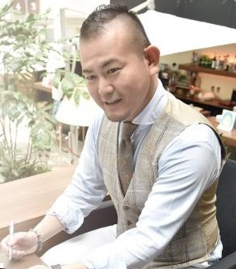



**ﾊﾟｰﾃｨｰ：12：00～15：00**

**講 座 ：10：00～12：00**

**開催場所：　四季彩の丘みやき**

**参 加 費：　２，０００円**

**参加資格：　３０才以上の独身の男女**

**定　 員： 男女各１０名**

**応募者多数の場合は抽選**

**お申し込みは～**

**みやき町役場まちづくり課**

[**machizukuri@town.miyaki.lg.jp**](mailto:machizukuri@town.miyaki.lg.jp)

**℡　０９４２－９６－５５２６**

**平成28年6月19日(日)**